BTVN - Giải thích
- BTVN - Tuần 02 - Xây dựng login screen :

- Xây dụng giao diện đăng nhập , nhập độ tuổi và tên , khi đó khi bấm kiểm tra thì sẽ hiện ra Tên và độ tuổi tương ứng với Logic khi đã quy định gồm : 1-6 : trẻ em ; 6-65: người lớn ; lớn hơn 65 là người già

- Logic viết code gồm :
Đây là luồng hoạt động của ứng dụng:
1.Đầu vào (Input): Người dùng nhập Tên (String) và Tuổi (Số).
- Kích hoạt: Người dùng nhấn nút "Kiểm tra".
3.Xử lý (Processing):
Kiểm tra dữ liệu đầu vào: Tuổi phải là số (toIntOrNull) và Tên không được để trống (isNotBlank).
Phân loại tuổi dựa trên quy tắc when:
> 65: Người già.
Từ 6 đến 65: Người lớn.
Từ 2 đến 6: Trẻ em.
Còn lại (< 2): Em bé.
4. Đầu ra (Output):◦Nếu dữ liệu đúng: Hiển thị dòng chữ "Tên - Phân loại" (Ví dụ: Nguyen Van A - Người lớn).Nếu dữ liệu sai: Hiển thị thông báo lỗi "Vui lòng nhập đầy đủ tên và tuổi hợp lệ".
2. BTVN - Tuần 03 - Xây dựng UI cơ bản :
Tổng quan Logic hoạt động:

Trong Jetpack Compose, thay vì dùng Intent để start Activity mới như cách cũ (XML), chúng ta dùng một Single Activity (chỉ 1 Activity chính) và thay đổi nội dung hiển thị bên trong nó.
NavHost: Là một container (vùng chứa) rỗng, nơi các màn hình sẽ được thay thế vào đó.
NavController: Là "người điều khiển", chịu trách nhiệm ra lệnh chuyển màn hình (navigate) hoặc quay lại (popBackStack).
Route (Đường dẫn): Mỗi màn hình được định danh bằng một chuỗi string (ví dụ: "home", "image_detail"), giống như đường link trang web.
Quy trình chạy (Flow):
1.MainActivity chạy: Gọi AppNavigation(navController).
2.Khởi động: NavHost xem startDestination là gì -> thấy là Screen.Welcome.
3.Hiển thị: Vẽ giao diện WelcomeScreen.
4.Người dùng thao tác:◦Bấm nút -> navController.navigate("home").◦NavHost nhận tín hiệu -> Xóa WelcomeScreen, vẽ HomeScreen.
5.Tại HomeScreen:◦Người dùng chọn mục "Text" -> navController.navigate("text_detail").NavHost vẽ TextDetailScreen đè lên (hoặc thay thế) HomeScreen.
6.Bấm Back:◦navController.popBackStack().◦NavHost hủy TextDetailScreen, hiển thị lại HomeScreen (trạng thái cũ vẫn được giữ nếu dùng ViewModel hoặc SaveState).

- BTVN-Tuần03-Quản Lí thư viện

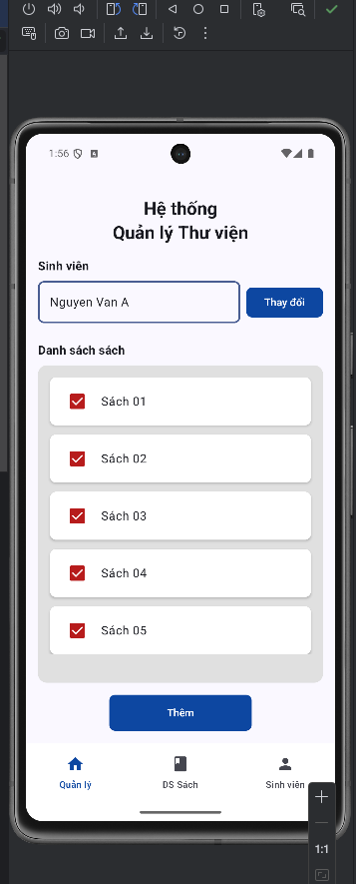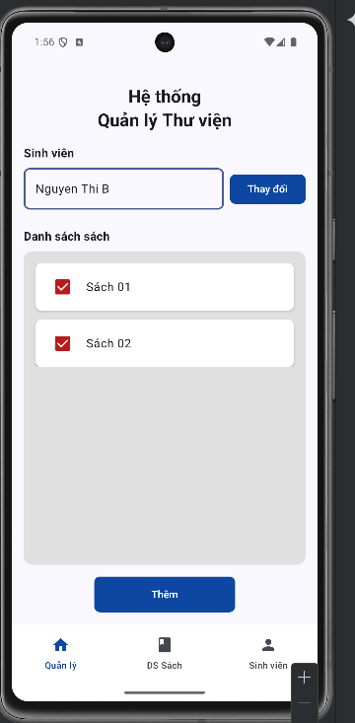

- Quản lý Dữ liệu (Data & State Management):
- availableBooks: Danh sách "cứng" gồm 5 cuốn sách có thể mượn (Sách 01 -> Sách 05).
- initialStudents: Danh sách "cứng" gồm 3 sinh viên (Nguyen Van A, Nguyen Thi B, Nguyen Van C).•currentStudentIndex: Một biến trạng thái (state) kiểu số nguyên (mutableIntStateOf) lưu chỉ mục của sinh viên đang được chọn hiện tại.
- borrowedBooksMap: Một biến trạng thái kiểu Map (mutableStateMapOf) dùng để lưu trữ danh sách sách mượn của từng sinh viên.
- Key (Khóa): ID của sinh viên (ví dụ: "S1", "S2").
- Value (Giá trị): Danh sách (List<Book>) các cuốn sách mà sinh viên đó đã mượn.
- Dữ liệu ban đầu được khởi tạo giả định: Sinh viên A có 2 sách, Sinh viên B có 1 sách, Sinh viên C chưa có sách nào.

- Logic Giao diện & Tương tác (UI Logic):
Hiển thị Sinh viên:
- Lấy thông tin sinh viên hiện tại dựa trên currentStudentIndex.
- Khi nhấn nút "Thay đổi", currentStudentIndex sẽ tăng lên 1. Sử dụng phép chia lấy dư (%) để tạo vòng lặp quay lại sinh viên đầu tiên khi hết danh sách:
Hiển thị Danh sách Sách:
- Ứng dụng lấy danh sách sách mượn của sinh viên hiện tại từ borrowedBooksMap bằng ID của sinh viên đó:
Logic Mượn sách (Nút "Thêm"):
- Khi nhấn nút "Thêm":
- Lấy danh sách sách hiện tại mà sinh viên đang mượn.
- b.Tìm cuốn sách đầu tiên trong kho availableBooks mà sinh viên này chưa mượn:

4. BTVN-Tuan04-Luồng dữ liệu

1. Cấu trúc Điều hướng (Navigation Logic)
Trung tâm của logic nằm ở hàm AppNavigation(). Đây là nơi định nghĩa bản đồ các màn hình và cách dữ liệu được truyền đi thông qua URL arguments (tương tự như đường dẫn web).
Cơ chế: Sử dụng NavHost để chứa các màn hình.
Luồng đi: ForgetPassword -> VerifyCode -> CreatePassword -> Confirm.
Truyền dữ liệu: Dữ liệu được nối vào đường dẫn (route) khi chuyển màn hình.

2. Luồng Dữ liệu chi tiết (Data Flow)
Dưới đây là cách dữ liệu được "luồn" qua từng màn hình:

Màn hình 1: ForgetPasswordScreen
Nhiệm vụ: Nhập Email.
Logic:
Lưu trạng thái email bằng remember { mutableStateOf("") }.
Khi bấm nút "Next": Kiểm tra email không rỗng.
Hành động: Điều hướng sang màn hình xác thực và gửi kèm email vừa nhập.
Code: navController.navigate("verify_code/$email")

Màn hình 2: VerifyCodeScreen
Dữ liệu nhận: email (từ màn hình trước).
Nhiệm vụ: Nhập mã xác thực (Code).
Logic:
Nhập code.
Khi bấm "Next": Kiểm tra code không rỗng.
Hành động: Điều hướng tiếp và gửi kèm cả email (nhận từ trước) và code (mới nhập).
Code: navController.navigate("create_password/$email/$code")

Màn hình 3: CreatePasswordScreen
Dữ liệu nhận: email, code.
Nhiệm vụ: Tạo mật khẩu mới.
Logic:

Nhập password và confirmPassword.
Kiểm tra logic: password không rỗng VÀ password == confirmPassword (khớp nhau).
Hành động: Điều hướng đến màn hình xác nhận, gửi kèm toàn bộ dữ liệu (email, code, password).
Code: navController.navigate("confirm/$email/$code/$password")

Màn hình 4: ConfirmScreen
Dữ liệu nhận: email, code, password.
Nhiệm vụ: Hiển thị lại toàn bộ thông tin để người dùng xác nhận.
Logic: Các trường OutlinedTextField được đặt readOnly = true để chỉ xem, không sửa. Nút "Submit" hiện tại chưa có logic xử lý (có thể gọi API tại đây).

3. Thành phần UI dùng chung (Reusability)
Code được tổ chức tốt bằng cách tách các thành phần giao diện lặp lại:
HeaderSection: Hiển thị Logo trường UTH và tiêu đề SmartTasks. Có logic ẩn/hiện nút Back (showBack).
CommonButton: Nút bấm chuẩn hóa style cho toàn app.

